Mozkokruh

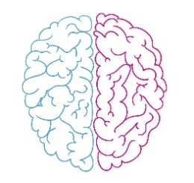

Velká šifrovací hra

herní sešit

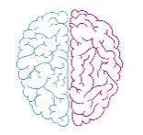

**Zápisník indicií**

**7**

**6**

**8**

**9**

**5**

**100**

**4**

**?**

**3**

**2**

**1**

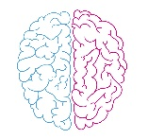

**Ponorky**

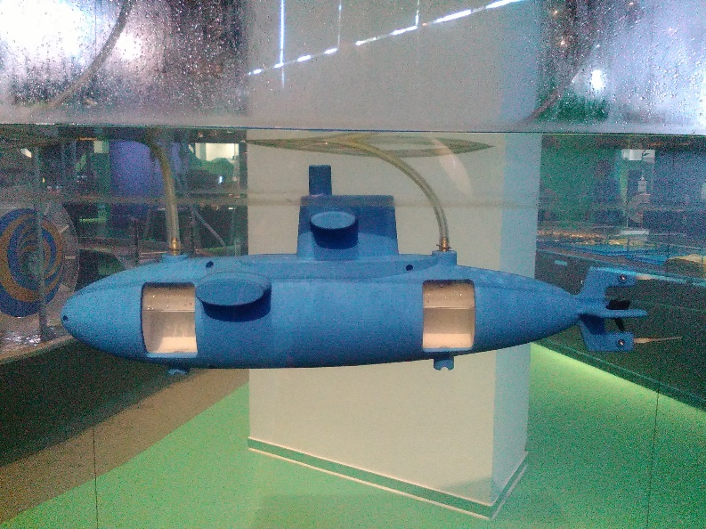

**1**

**vzduch**

N

A

L

A

E

G

A

P

A

K

U

R

**voda**

**vzduch**



**nehlučně, neslyšně**

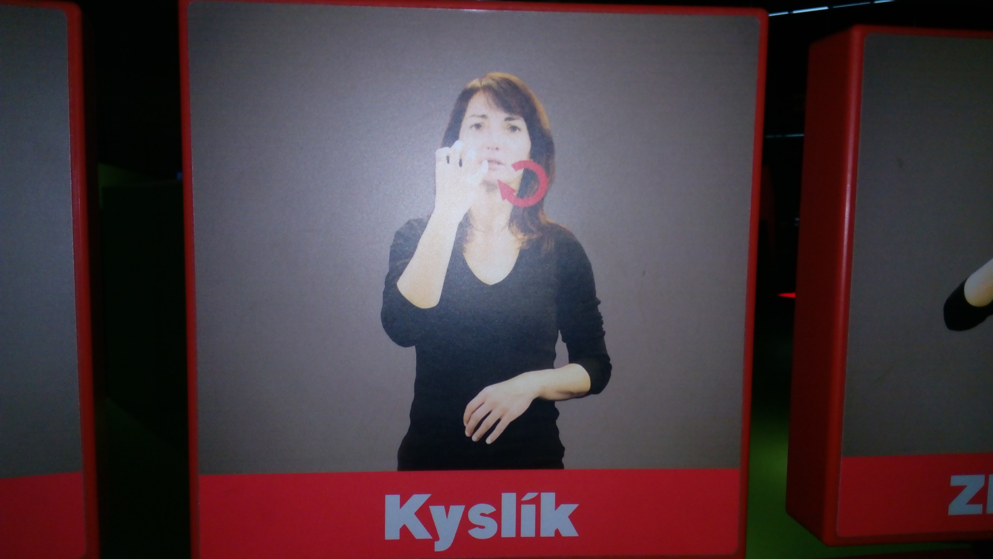

Nemůžu mluvit, a proto vám další heslo ukazuji rukama.

**2**

Poskládej parníček z přiloženého papíru a získej heslo!

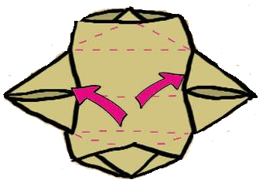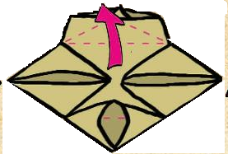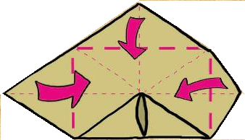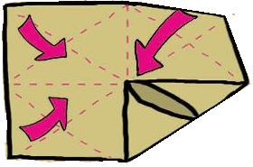

**OTOČ**

**OTOČ**

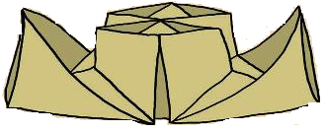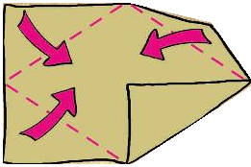

**OTOČ**

**3**

**Parníček**



**Nevidím to, ale můžu si šáhnout… 8 (3)**

**3 (4)**

**6 (5)**

**20 (2)**

|  |  |  |  |  |  |  |  |  |  |
| --- | --- | --- | --- | --- | --- | --- | --- | --- | --- |
|  |  |  |  |  |  |  |  |  |  |
|  |  |  |  |  |  |  |  |  |  |
|  |  |  |  |  |  |  |  |  |  |
|  |  |  |  |  |  |  |  |  |  |

**4**

**hmatáme, hmatáme**



**5**

**Řeka je tak dlouhá, že protéká celou expozicí.**

**Skrývá se v ní živočich, kterého byste tam nečekali…**

**řeka**



Heslo: _ _ _ _ _

**6**

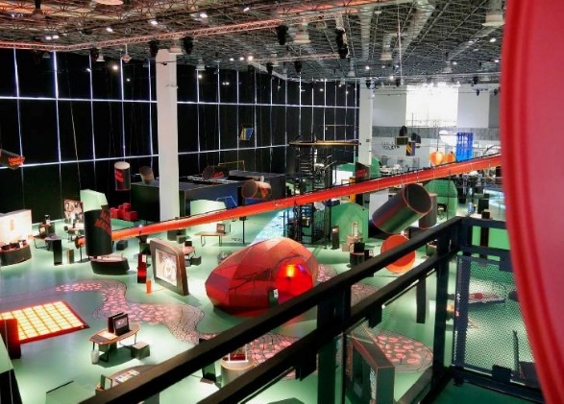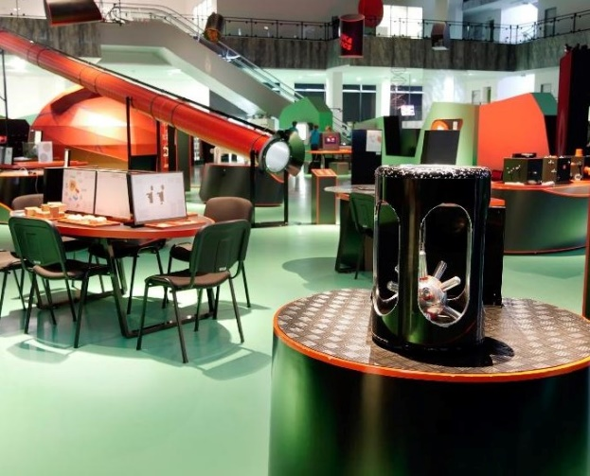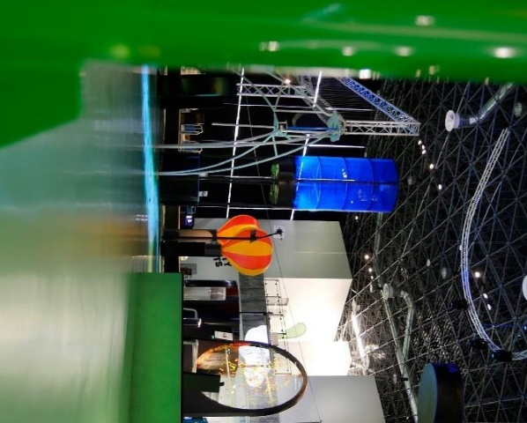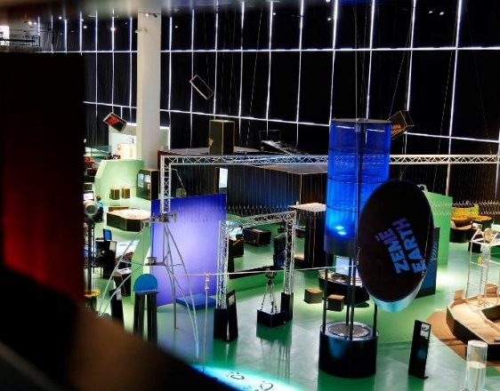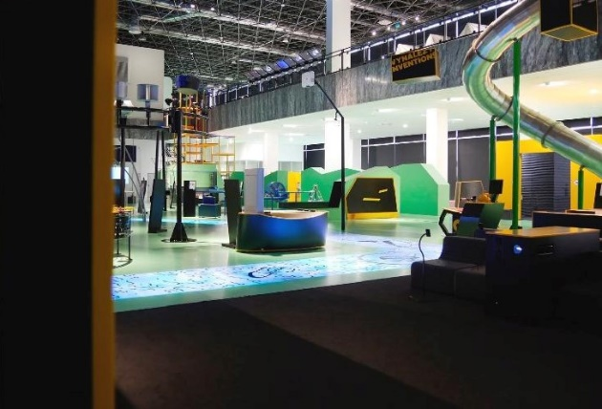

**fotky z cest**





**mapa**

**Rád se procházím expozicí a rád si kreslím mapu.**

V Planetě jsem začal u exponátu, kde můžete **foukat do spousty barevných předmětů,** pak jsem se šel podívat, jak se **posouvají kontinenty.** Od nich jsem vyrazil k desce, která se celá třese**,** jako kdyby bylo **zemětřesení.** Pak mě zaujal **vozíček s kyvadélkem** a nakonec jsem se šel podívat na **jídlo s čárovými kódy.**

V Civilizaci jsem šel napřed vyzkoušet, jak hezky lítá **vodíková raketa**. Potom jsem se chtěl více dozvědět o fungování **řadicí páky,** přece jen se to na řízení auta hodí. A nakonec mě zaujal ten velký **kulatý stůl,** kde se dají hrát různé hry, třeba lovit ryby.

V části týkající se člověka jsem si hned na začátku změřil **tep svého srdce.** Pak jsem šel vyzkoušet, jak mám **silný stisk.** Zapojil jsem všechny svaly na své ruce! V rámci zkoušení svého těla jsem chtěl vědět, jak daleko dosáhnu, když se **ohnu ke špičkám.** Nakonec mě zaujaly **orgánové soustavy,** hned člověk ví, kde má žaludek nebo plíce. Po takovém výkonu jsem si musel jít **změřit tep** ještě jednou, uf.

V Mikrosvětě mě vždycky zaujmou **bahenní panely.** Pak jsem se šel podívat na **barvy plamenů** různých chemických prvků. Odtud jsem si odskočil složit **živočišnou buňku,** ale zase jsem se k **plamenům** vrátil, ty barvy jsou prostě fascinující. Vždycky jsem chtěl být elektrikářem, takže návštěva **cívek hýbajících se v magnetickém poli** byla jasná volba. **Barevné plameny** mě ale zase přitáhly zpět, protože jsem ještě všechny neviděl. Nakonec jsem se šel podívat, kolik **váží různé kovové krychle,** a poskládat si pár **molekul.**

**7**



**mapa**

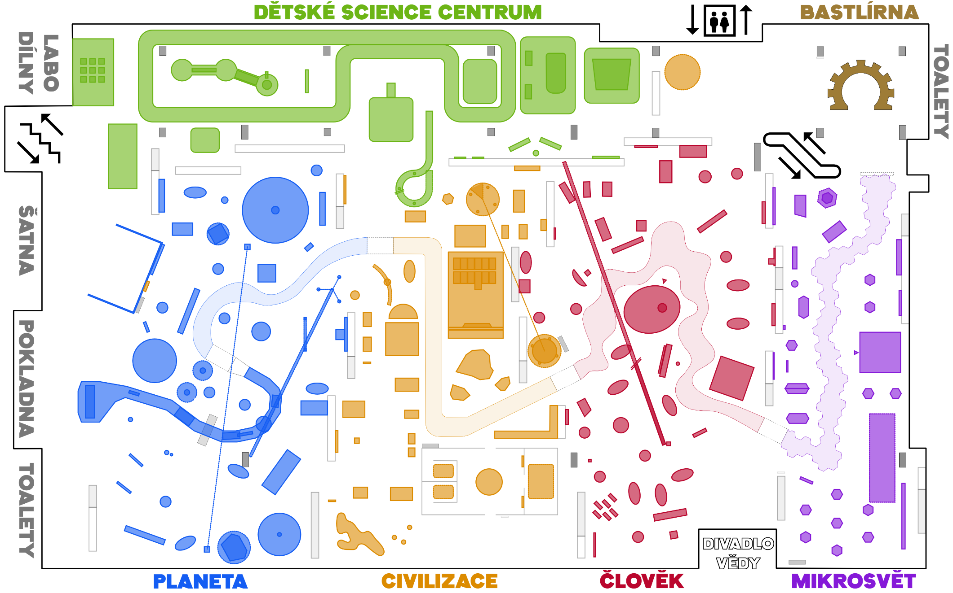



čtvrtek

vlajka ČR

krvinka

**8**

**barvy**

meloun

čtyřlístek

Mandarinka

paprika

čaj

sníh

hasiči

Mars

skříňka

pasažér

oliva

banán

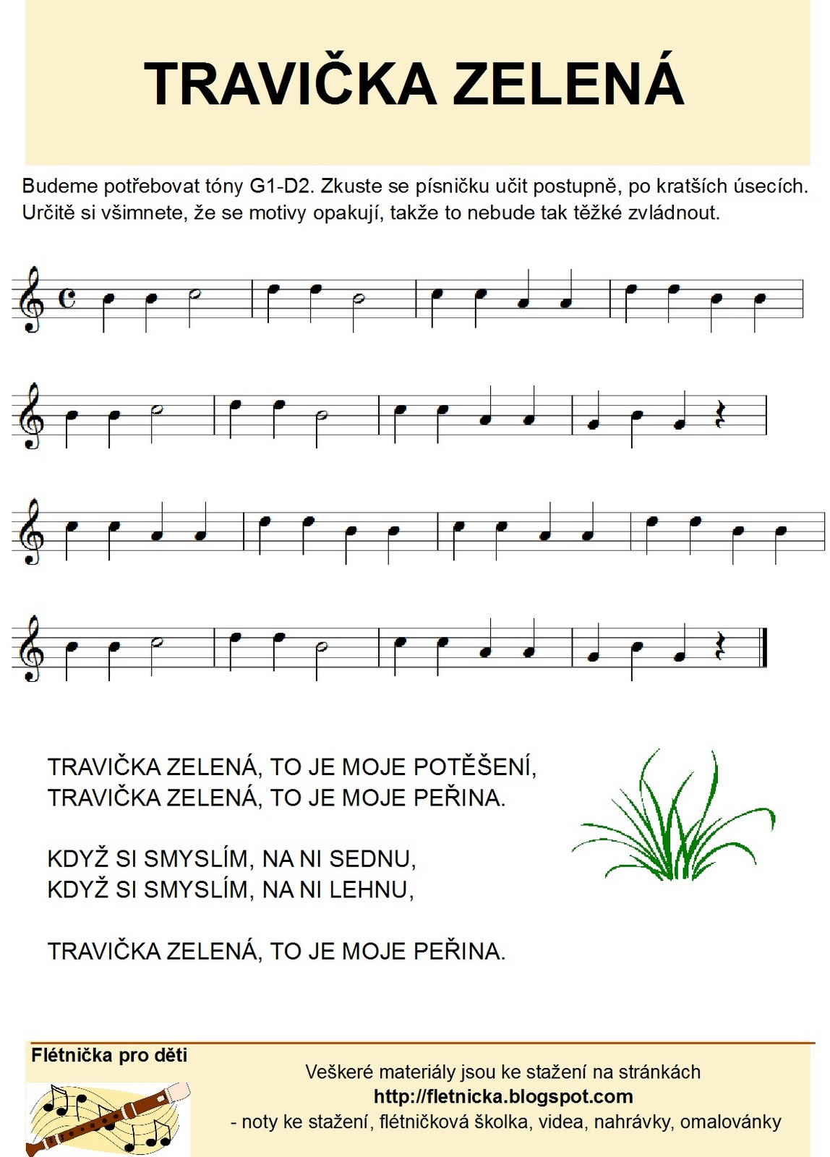

**noty**

**9**

**Zahrajte si (na klavír) a poznejte písničku!**

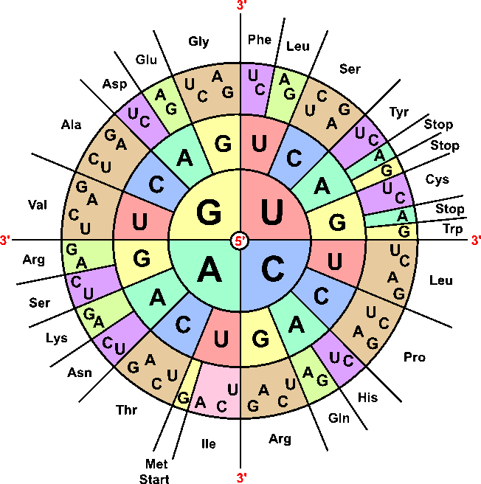

**10**

* [Glycin](https://cs.wikipedia.org/wiki/Glycin) **Gly** (G)
* [Alanin](https://cs.wikipedia.org/wiki/Alanin) **Ala** (A)
* [Valin](https://cs.wikipedia.org/wiki/Valin) **Val** (V)
* [Leucin](https://cs.wikipedia.org/wiki/Leucin) **Leu** (L)
* [Isoleucin](https://cs.wikipedia.org/wiki/Isoleucin) **Ile** (i)
* [Kyselina asparagová](https://cs.wikipedia.org/wiki/Kyselina_asparagov%C3%A1) **Asp** (D)
* [Asparagin](https://cs.wikipedia.org/wiki/Asparagin) **Asn** (N)
* [Kyselina glutamová](https://cs.wikipedia.org/wiki/Kyselina_glutamov%C3%A1) **Glu** (E)
* [Glutamin](https://cs.wikipedia.org/wiki/Glutamin) **Gln** (Q)
* [Arginin](https://cs.wikipedia.org/wiki/Arginin) **Arg** (R)

**Seznam aminokyselin:**

* [Lysin](https://cs.wikipedia.org/wiki/Lysin) **Lys** (K)
* [Histidin](https://cs.wikipedia.org/wiki/Histidin) **His** (H)
* [Fenylalanin](https://cs.wikipedia.org/wiki/Fenylalanin) **Phe** (F)
* [Serin](https://cs.wikipedia.org/wiki/Serin) **Ser** (S)
* [Threonin](https://cs.wikipedia.org/wiki/Threonin) **Thr** (T)
* [Tyrosin](https://cs.wikipedia.org/wiki/Tyrosin) **Tyr** (Y)
* [Tryptofan](https://cs.wikipedia.org/wiki/Tryptofan) **Trp** (W)
* [Methionin](https://cs.wikipedia.org/wiki/Methionin) **Met** (M)
* [Cystein](https://cs.wikipedia.org/wiki/Cystein) **Cys** (C)
* [Prolin](https://cs.wikipedia.org/wiki/Prolin) **Pro** (P)

**A**

**A**

**U**

**A**

**U**

**C**

**G**

**A**

**U**

**C**

**A**

**U**

**G**

**G**

**C**

**aminokyseliny**